Numero de referência: M52 ( 2000 ) | Contactos:
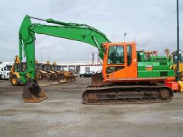 | MADALONA – TRADING  Contactos Portugal:  Tlm: 00351 91 970 66 15  Fax: 00351 22 510 30 32  Mail: topinto@clix.pt  Contactos Luanda :  Tlm : 00244 9233 031 87  Fax: 00244 2398 989  Mail: madal@multitel.co.ao

Geral
Categoria |  | Escavadora de rastos
Marca |  | CATERPILLAR
Tipo |  | 320 BL
Ano 1ª legalização |  | 1997
Localização |  | Vuren (NL )
Preço |  | € 52.000 - FOB
Chassi
Tara |  | 24215 kg
Linha de transmissão
Marca do motor |  | Caterpillar
Tipo de motor |  | 3116 DIT
Potência do motor |  | 131 CV (96 kW)
Veículo de construção
Número de série |  | 7JR00664
Horas de trabalho (como mostrado) |  | 11514 horas
Tamanho do trem de apoio |  | 900 MM
Condição do trem de apoio |  | 40 %
Alcatruz |  | Balde largo
Funções hidráulicas adicionais
Sistema de troca
Observações
Observações |  | Cabine air cleaning system, Hammerlines,Company colour.
Numero de referência: M53 ( 2000 ) |  |  | Contactos:
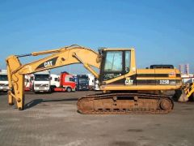 |  |  | MADALONA – TRADING  Contactos Portugal:  Tlm: 00351 91 970 66 15  Fax: 00351 22 510 30 32  Mail: topinto@clix.pt  Contactos Luanda :  Tlm : 00244 9233 031 87  Fax: 00244 2398 989  Mail: madal@multitel.co.ao

Geral
Categoria |  | Escavadora de rastos
Marca |  | CATERPILLAR
Tipo |  | 325 BLN
Ano 1ª legalização |  | 1999
Localização |  | Vuren (NL )
Preço |  | € 81.000 - FOB
Chassi
Tara |  | 29379 kg
Cabina
Ar condicionado
Linha de transmissão
Marca do motor |  | Caterpillar
Tipo de motor |  | 3116 DITA
Potência do motor |  | 170 CV (125 kW)
Veículo de construção
Número de série |  | 8FN01038
Horas de trabalho (como mostrado) |  | 9453 horas
Tamanho do trem de apoio |  | 600MM
Condição do trem de apoio |  | 60 %
Alcatruz |  | Sem balde
Funções hidráulicas adicionais
Braço de escavação |  | de braço único

Numero de referência: M54 ( 2000 ) | Contactos:
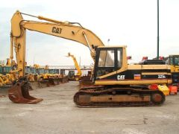 | MADALONA – TRADING  Contactos Portugal:  Tlm: 00351 91 970 66 15  Fax: 00351 22 510 30 32  Mail: topinto@clix.pt  Contactos Luanda :  Tlm : 00244 9233 031 87  Fax: 00244 2398 989  Mail: madal@multitel.co.ao

Geral
Categoria |  | Escavadora de rastos
Marca |  | CATERPILLAR
Tipo |  | 325 L
Ano 1ª legalização |  | 1994
Localização |  | Vuren (NL )
Preço |  | € 49.000 - FOB
Chassi
Tara |  | 27500 kg
Cabina
Ar condicionado
Linha de transmissão
Marca do motor |  | Caterpillar
Tipo de motor |  | 3116DITA
Potência do motor |  | 170 CV (125 kW)
Veículo de construção
Número de série |  | 2SL00521
Horas de trabalho (como mostrado) |  | 12800 horas
Tamanho do trem de apoio |  | 600mm
Condição do trem de apoio |  | 50 %
Alcatruz |  | Balde com dente
Funções hidráulicas adicionais
Sistema de troca

Numero de referência: M55 ( 2000 ) | Contactos:
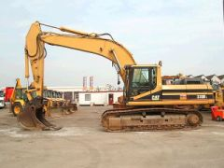 | MADALONA – TRADING  Contactos Portugal:  Tlm: 00351 91 970 66 15  Fax: 00351 22 510 30 32  Mail: topinto@clix.pt  Contactos Luanda :  Tlm : 00244 9233 031 87  Fax: 00244 2398 989  Mail: madal@multitel.co.ao

Geral
Categoria |  | Escavadora de rastos
Marca |  | CATERPILLAR
Tipo |  | 330 BL
Ano 1ª legalização |  | 1998
Localização |  | Vuren (NL )
Preço |  | € 85.000 - FOB
Chassi
Tara |  | 37000 kg
Linha de transmissão
Marca do motor |  | Caterpillar
Tipo de motor |  | 3306 DITA
Potência do motor |  | 226 CV (166 kW)
Veículo de construção
Número de série |  | 4RS00384
Horas de trabalho (como mostrado) |  | 13000 horas
Tamanho do trem de apoio |  | 600 mm
Condição do trem de apoio |  | 40 %
Alcatruz |  | Balde geral
Lubrificação automática
Funções hidráulicas adicionais
Sistema de troca

Numero de referência: M56 ( 2000 ) | Contactos:
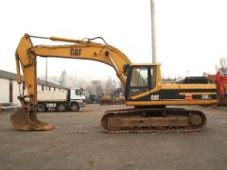 | MADALONA – TRADING  Contactos Portugal:  Tlm: 00351 91 970 66 15  Fax: 00351 22 510 30 32  Mail: topinto@clix.pt  Contactos Luanda :  Tlm : 00244 9233 031 87  Fax: 00244 2398 989  Mail: madal@multitel.co.ao

Geral
Categoria |  | Escavadora de rastos
Marca |  | CATERPILLAR
Tipo |  | 330 L
Ano 1ª legalização |  | 1996
Localização |  | Vuren (NL )
Preço |  | € 73.500 - FOB
Chassi
Tara |  | 35963 kg
Linha de transmissão
Marca do motor |  | Caterpillar
Tipo de motor |  | 3306 DITA
Potência do motor |  | 226 CV (166 kW)
Veículo de construção
Número de série |  | 2EL00818
Horas de trabalho (como mostrado) |  | 11400 horas
Tamanho do trem de apoio |  | 800mm
Condição do trem de apoio |  | 60 %
Alcatruz |  | Balde com dente
Funções hidráulicas adicionais

Numero de referência: M57 ( 2000 ) | Contactos:
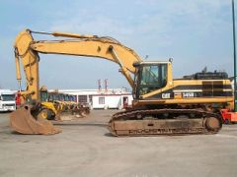 | MADALONA – TRADING  Contactos Portugal:  Tlm: 00351 91 970 66 15  Fax: 00351 22 510 30 32  Mail: topinto@clix.pt  Contactos Luanda :  Tlm : 00244 9233 031 87  Fax: 00244 2398 989  Mail: madal@multitel.co.ao

Geral
Categoria |  | Escavadora de rastos
Marca |  | CATERPILLAR
Tipo |  | 345 BL
Ano 1ª legalização |  | 1998
Localização |  | Vuren (NL )
Preço |  | € 99.000 - FOB
Chassi
Tara |  | 49000 kg
Linha de transmissão
Marca do motor |  | Caterpillar
Tipo de motor |  | 3176 DITA
Potência do motor |  | 294 CV (216 kW)
Veículo de construção
Número de série |  | 7KS00282
Horas de trabalho (como mostrado) |  | 13000 horas
Tamanho do trem de apoio |  | 600 mm
Condição do trem de apoio |  | 80 %
Alcatruz |  | Balde com dente
Lubrificação automática
Funções hidráulicas adicionais

Numero de referência: M58 ( 2000 ) | Contactos:
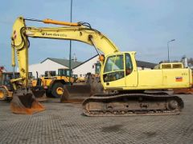 | MADALONA – TRADING  Contactos Portugal:  Tlm: 00351 91 970 66 15  Fax: 00351 22 510 30 32  Mail: topinto@clix.pt  Contactos Luanda :  Tlm : 00244 9233 031 87  Fax: 00244 2398 989  Mail: madal@multitel.co.ao

Geral
Categoria |  | Escavadora de rastos
Marca |  | JCB
Tipo |  | JS 330 LC
Ano 1ª legalização |  | 1998
Localização |  | Vuren (NL )
Preço |  | € 50.000 - FOB
Chassi
Tara |  | 32000 kg
Linha de transmissão
Potência do motor |  | 230 CV (169 kW)
Veículo de construção
Número de série |  | 0712516
Horas de trabalho (como mostrado) |  | 14025 horas
Tamanho do trem de apoio |  | 900mm
Condição do trem de apoio |  | 50 %
Alcatruz |  | Balde geral
Funções hidráulicas adicionais
Sistema de troca
Braço de escavação |  | de braço único

Numero de referência: M59 ( 2000 ) | Contactos:
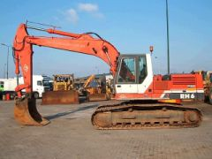 | MADALONA – TRADING  Contactos Portugal:  Tlm: 00351 91 970 66 15  Fax: 00351 22 510 30 32  Mail: topinto@clix.pt  Contactos Luanda :  Tlm : 00244 9233 031 87  Fax: 00244 2398 989  Mail: madal@multitel.co.ao

Geral
Categoria |  | Escavadora de rastos
Marca |  | O EN K
Tipo |  | RH 6-22
Ano 1ª legalização |  | 1997
Localização |  | Vuren (NL )
Preço |  | € 33.000 - FOB
Chassi
Tara |  | 22000 kg
Cabina
Ar condicionado
Linha de transmissão
Marca do motor |  | Deutz
Tipo de motor |  | BF 6M 1013
Potência do motor |  | 178 CV (131 kW)
Veículo de construção
Número de série |  | 89468
Horas de trabalho (como mostrado) |  | 12526 horas
Turbo
Tamanho do trem de apoio |  | 700 MM
Condição do trem de apoio |  | 70 %
Alcatruz |  | Balde com dente
Sistema de troca

Numero de referência: M60 ( 4000 ) | Contactos:

MADALONA – TRADING
Contactos Portugal:
Tlm: 00351 91 970 66 15
Fax: 00351 22 510 30 32
Mail: topinto@clix.pt

Contactos Luanda :

Tlm : 00244 9233 031 87
Fax: 00244 2398 989
Mail: madal@multitel.co.ao

Geral
Categoria |  | Escavadora de rastos
Marca |  | PELJOB
Tipo |  | EB 25.4
Ano 1ª legalização |  | 1998
Localização |  | Sofia (BG )
Preço |  | € 15.000 - FOB
Chassi
Tara |  | 2600 kg
Veículo de construção
Número de série |  | 250-25966
Horas de trabalho (como mostrado) |  | 1435 horas
Condição do trem de apoio |  | 60 %
Alcatruz |  | Balde largo
Braço de escavação |  | de braço único

GIRATÓRIAS SEM FOTO

M61 ( 1.500 )
Marca: Kubota
Modelo: KH 101

Ano: 1993
Preço: € 14.000 – FOB

M62 ( 2000 )
Marca: Daewo
Modelo: DO 55

Ano: 2001
Preço: € 27.000 - FOB

M63 ( 2000 )
Marca: Kamatsu
Modelo: PC 210

Ano: 1999
Preço: € 57.000 - FOB

M64 ( 2000 )
Marca: Catrapillar
Modelo: KAT 320

Ano: 1994
Preço: € 47.000 – FOB

D6........................Ano: 1995....................Catrapillar.........Preço: € 38.000 - FOB

